Programación V: Laboratorio Semana 9 Semestre II 2021
A partir de la clase DisplayArc3b.java cree esta interfaz gráfica CuatroAbanicos.java. Haga funcionar los 4 abanicos individualmente al seleccionar los radios botones a diferentes velocidades; con los botones Stop detiene y con Reverse los hace girar en sentido contrario.
Output: CuatroAbanicos.java

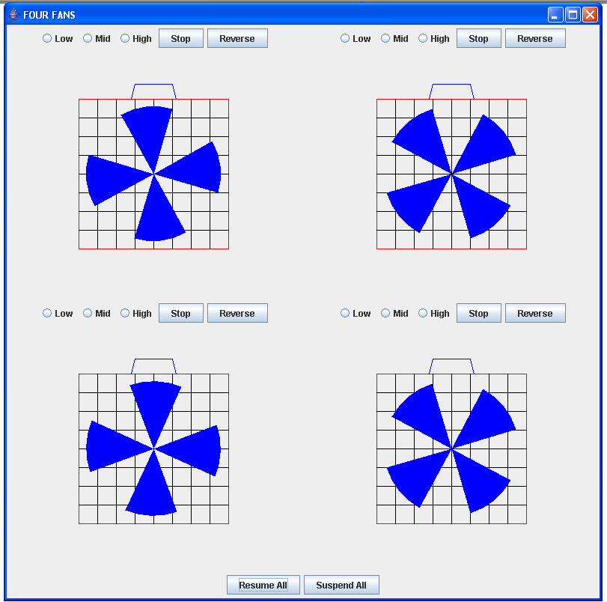

Copie los dos programas en otro directorio “Abanico con Clase Interna” y modifique la clase CuatroAbanicos.java para que la clase DisplayArc3b sea una clase interna de la clase CuatroAbanico. Con la siguiente interfaz gráfica. Ahora puede iniciar los 4 abanicos a la vez, detenerlos, suspenderlos y reasumirlos con los respectivos botones colocados en la parte inferior de la ventana.

